Отчет о проделанной работе МБУ ДК «Восток» за период с 15 апреля по 21 апреля 2024 года

16.04 в малом зале прошел первый фестивальный день «Видеоконкурс». Жюри тщательно отбирали из представленных работ самые запоминающиеся и интересные.
19.04 в киноконцертном зале состоялся финальный конкурсный день фестиваля, объединив участников двух конкурсов «Вокальное творчество» и «Танцевальное творчество». Жюри предстояло сделать непростой выбор, определив лучших из лучших.
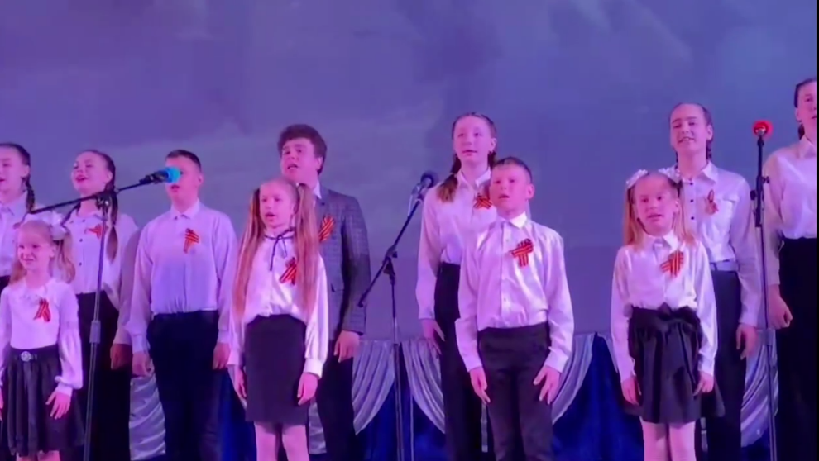
20.04 на городском стадионе состоялась традиционная «Зарядка Чемпионов». Её проводила Надежда Исмагилова - фитнес-тренер; мастер спорта в дисциплине Армлифтинг Роллинг Тандер; мастер спорта международного класса по экстремальному подъёму штанги на бицепс в дисциплине любители.
20.04 волонтеры ДК «Восток» с руководителем Фатеевой Ю.Н., а также с другими учреждениями культуры провели акцию «Всероссийский День заботы о памятниках истории и культуры». Провели уборку территории памятника войнам-пограничникам, погибшим в 1969 г. на острове Даманский (г. Дальнереченск, ул. Ленина, 92), находящегося на территории аллеи города Дальнереченска. Ребята послушали лекции от руководителей волонтерских движений, поиграли в викторину, убрали мусор на памятнике и вокруг него, возложили цветы павшим героям.
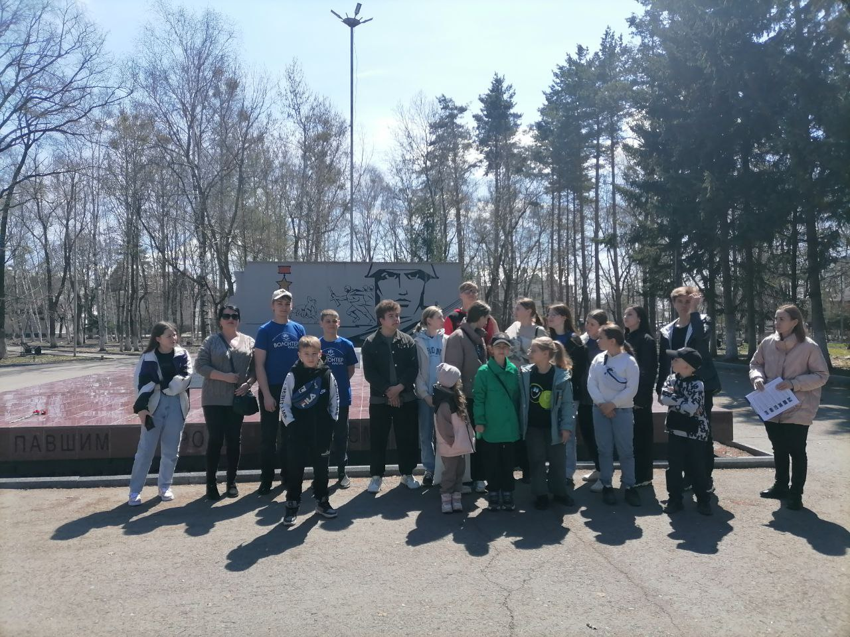

Отчет о проделанной работе Клуба «Космос» село Грушевое
18.04 в клубе «Космос» к международному дню освобождения узников концлагерей состоялся час памяти для жителей села «Через года, через века помните!». В ходе мероприятия присутствующие посмотрели документальный фильм «Надежда на освобождение», который помог визуально понять все ужасы этой трагедии. Мероприятие затронуло сердце каждого, заставило задуматься о том, как страшен фашизм.

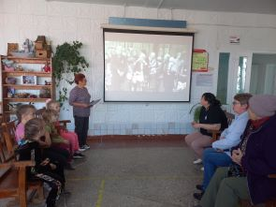

20.04 в рамках Года семьи в клубе «Космос» организовали и провели час здоровья «Спортивная семья- здоровая семья». На мероприятие собрались дружные команды детей и родителей. Не раздумывая, с азартом включились в соревнования, слаженно и ловко выполняли задания. От мероприятия все участники получили заряд бодрости и море положительных эмоций.

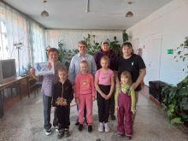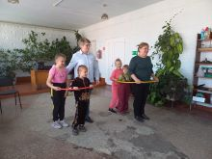
20.04 в клубе «Космос» для жителей села прошёл познавательный час у выставки детских рисунков «Весенние зарисовки». В своих работах дети яркими красками смогли передать всю прелесть прихода весны, её необыкновенные пейзажи.
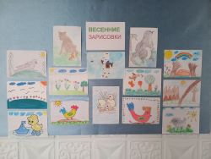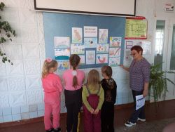

20.04 в клубе «Космос» для детей была проведена экологическая акция «Береги украшай землю», в которой приняли участие дети клубного формирования «Аленький цветочек». Ведущая вместе с детьми раздавала информационные листовки, провела беседу с населением села.

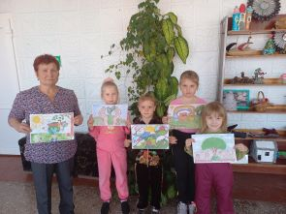

Отчет проделанной работе Лазовского клуба филиала МБУ ДК «Восток»

16.04 проведена познавательная программа для детей «Азбука пожарной безопасности». Участникам мероприятия донесена информация о мерах предосторожности в пожароопасный период.
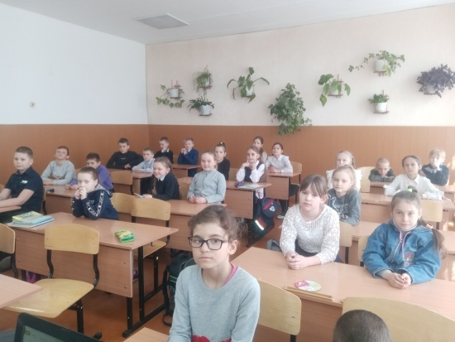

18.04 в Лазовском клубе проведен познавательный час у выставки детских рисунков и поделок «Оттенки весны». В своих творческих работах участники отобразили красоту весны.
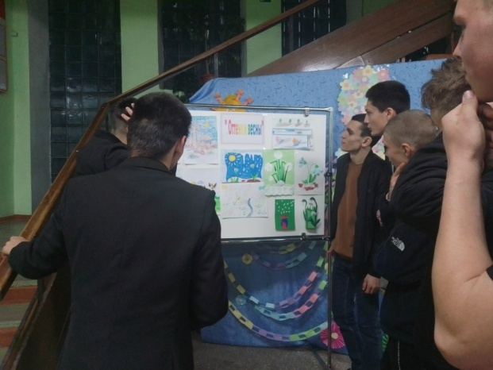

20.04 в Лазовском клубе проведена дискотека для молодежи «Запахло весной». Участники мероприятия провели свой досуг в кругу близких друзей.
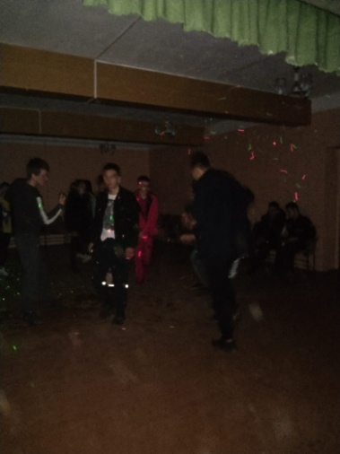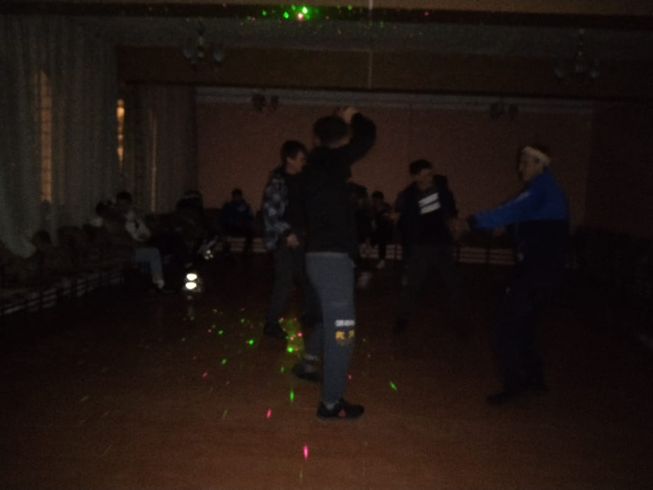
Отчёт Дома культуры имени В. Сибирцева

15.04 в Доме культуры имени В.Сибирцева прошёл мастер класс картины из бумаги. Участники мероприятия создали яркие, весенние портреты, которые так и назвали «Апрелька». Полюбоваться, и зарядится весенним настроением, можно посетив выставку «Краски весны».
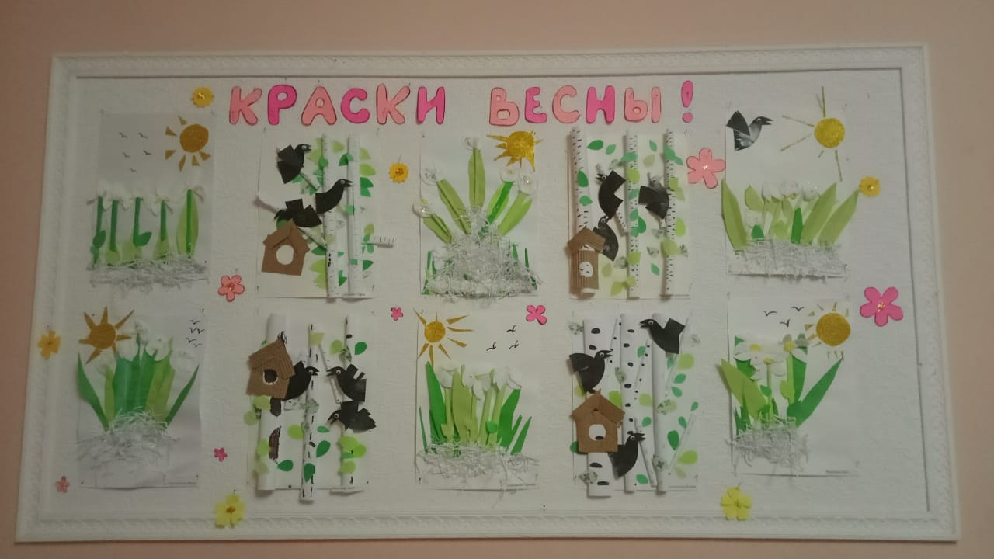
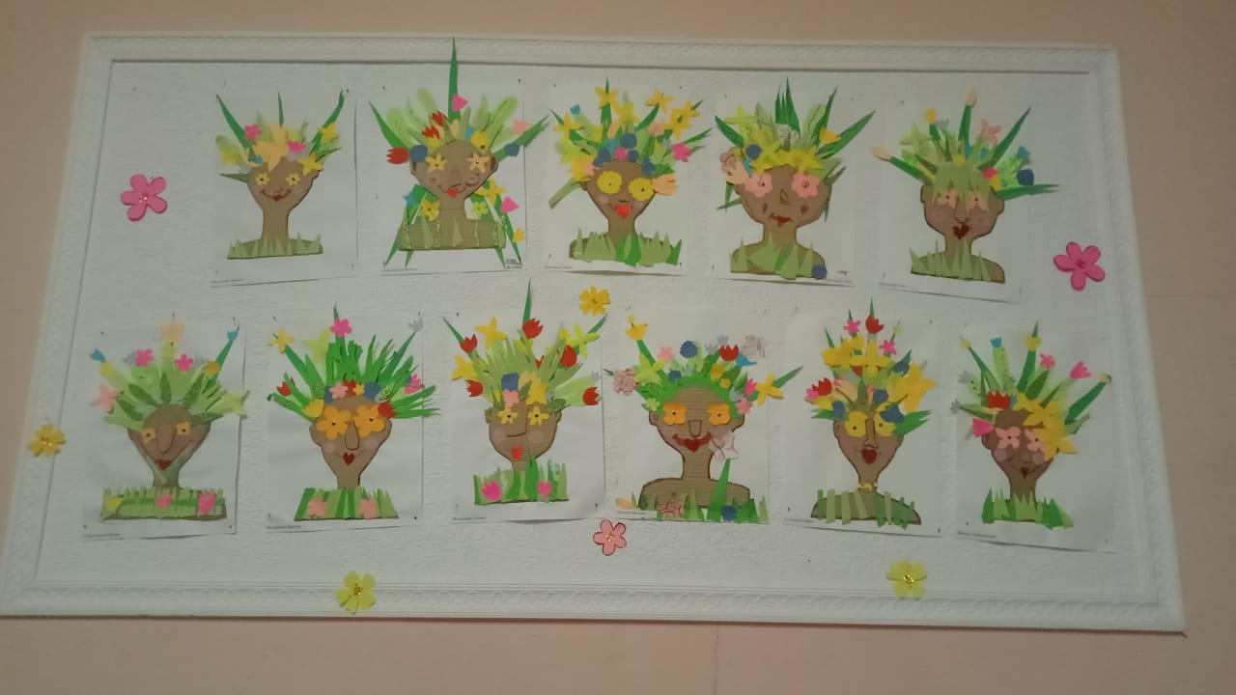
15.04 в Доме культуры имени В.Сибирцева прошла беседа, около фотовыставке «Первый: путь к звёздам». По фотографиям можно проследить весь путь жизни и деятельности первого космонавта Ю.А. Гагарина.
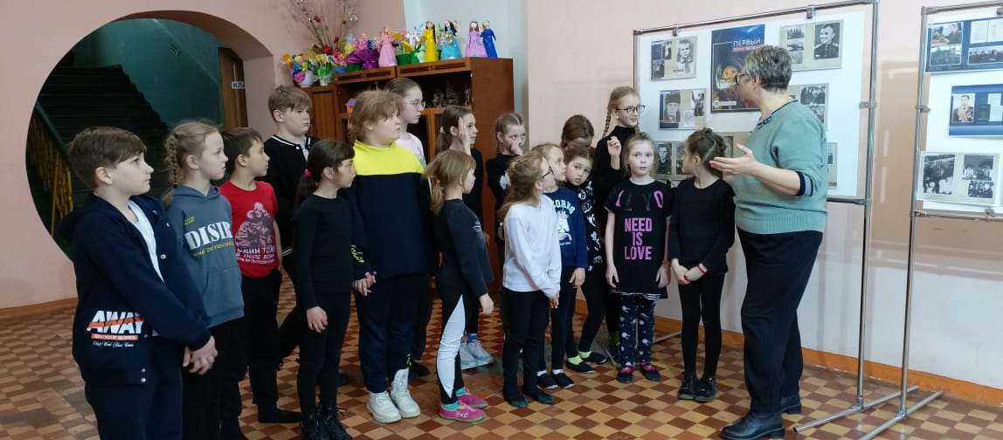
18.04 в Доме культуры имени В.Сибирцева прошла беседа «Уроки безопасности на дороге». В завершении мероприятия был показан мультипликационный фильм «Уроки тетушки Совы».
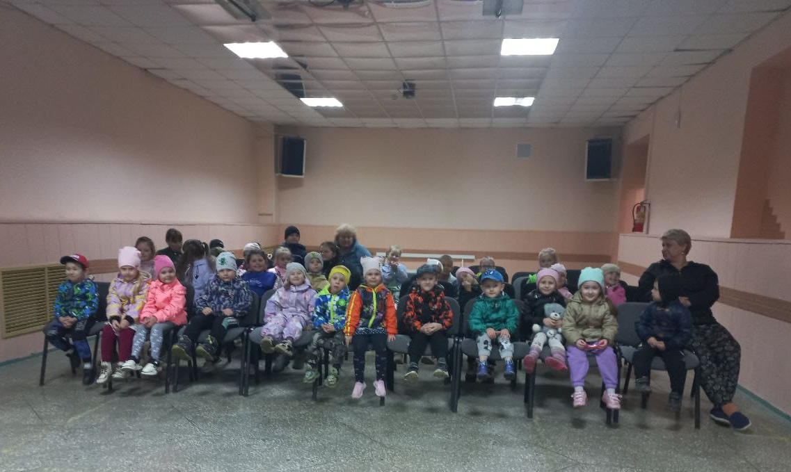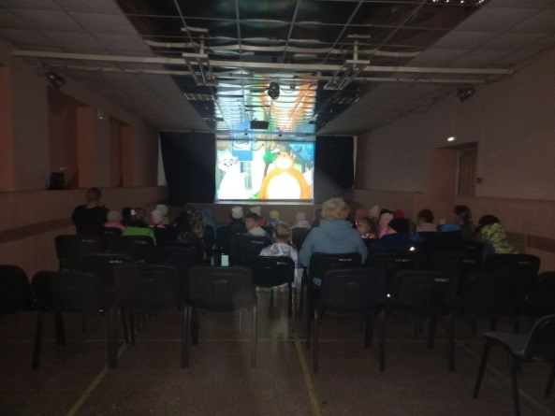
20.04 в Доме культуры имени В.Сибирцева, в рамках проекта «В кино всей семьёй» прошел показ художественного фильма «Я - медведь». Кинопоказы в рамках проекта проходят каждую субботу, вход свободный.
